和谐，在日常教育教学中践行
——横山桥中心小学校本化推进“和谐学校创建”工程

横山桥中心小学以务实、求实的精神，将“和谐学校”创建工作与日常教育教学相结合，以各种活动为载体，以工作薄弱环节为切入点，以不和谐因素为着力点，把各项评估指标细化、量化，有目标、有计划、有步骤地逐一落实创建措施。
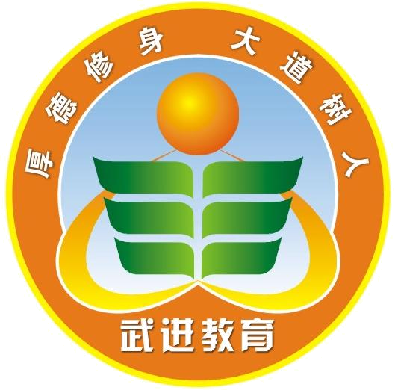
一是与学校安全工作相结合。开展“师生消防演练”、“卫生知识竞赛”，召开“接送学生车辆驾驶人员”“食堂工作人员”会议等，提高师生安全意识与能力，积极创建和谐平安校园。二是与“学校道德讲堂”相结合。成立“学生道德讲堂”、“教师道德讲堂”、“十佳教师讲坛”，由身边的人讲述身边的事，以身边的事教育身边的人；利用国旗下讲话、红领巾广播、橱窗、展板、班会等宣传和谐理念、和谐思想。三是与“弘扬和培育民族精神活动”相结合。与横山桥阳光学校的外来工子弟结对，以“大手牵小手，民族大团结”为主题，开展赠书、国庆联欢、捐冬衣等活动，将一捆捆书籍、一包包冬衣、一份份温暖送往阳光学校。四是与提升教学质量相结合。制订“横山桥中心小学课堂教学评价表”，开展“打造和谐课堂——师徒结对，青蓝共舞”活动；承办区“整合信息技术 打
造和谐课堂”专题研讨活动，展示和谐课堂的理念与实践。五是与德育工
作相结合。举行以“倾听学生心语 创建和谐校园”为主题的学生座谈会，
吸收采纳学生意见和建议，促进学生和谐发展；通过讲座、走访、电话、
短信、网络等多种形式加强与家长的联系与沟通，融洽家校关系；开展“和
谐班级”、“个性化班级图书角”评比活动，开展“唱响校歌班歌 创建和
谐横小”活动，推进校园文化建设，促进和谐氛围形成。

本期发：区和谐武进建设工程领导小组成员，各镇、开发区、街道、
区级机关各部门，各中小学及有关学校

